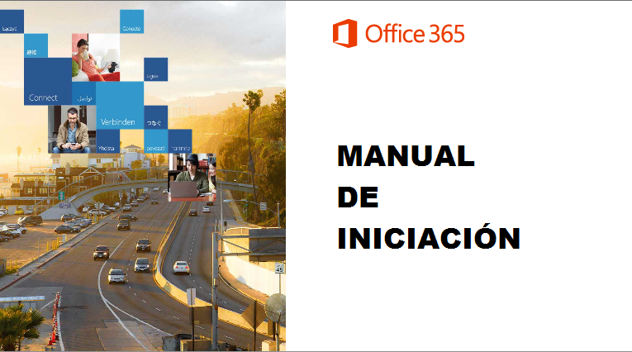

Tabla de contenido

Manual de iniciación de Office 365 3

¿Qué es Office 365? 3

Acceso a Office 365 3

Trabajando en el portal de office 365 4

Trabajar con el correo electrónico, el calendario y los contactos 5

Ver el calendario y configurar una reunión 6

Agregar, editar o eliminar los contactos 6

Uso de Sharepoint 7

¿Qué es Sharepoint? 7

Introducción a SharePoint 7

10 cosas que puede hacer con SharePoint ahora mismo 8

¿Qué es un sitio de grupo? 11

Gestión de la seguridad de Sharepoint 12

Uso de OneDrive 13

Almacenar sus documentos de trabajo y archivos relacionados 13

Compartir documentos o carpetas 14

Trabajar en archivos con otras personas al mismo tiempo 17

Sincronizar OneDrive para la Empresa con su equipo 18

¿Qué diferencia hay entre un sitio de grupo y OneDrive para la Empresa? 18

Uso de Lync 18

Usar un dispositivo móvil para trabajar con sitios de SharePoint Online 24

Abrir y examinar un sitio de SharePoint 25

Seguir aprendiendo 28

# Manual de iniciación de Office 365

## ¿Qué es Office 365?

Microsoft Office 365 es un conjunto de herramientas/programas de Microsoft en la nube (internet). Los programas/herramientas que integra son:

**Office on line**: La suite de ofimática de office on-line que permite abrir los diferentes tipos de documentos en el navegador sin tener instalado el software en el PC. También permite trabajar con los documentos desde el software office instalado en tu PC. Los programas de office que incorpora son:

**Word**: Documentos

**Excel**: Hojas de cálculo

**PowerPoint**: Presentaciones

**Access**: Base de datos

**Outlook**: Cliente de correo

**OneNote**: Para gestión de notas (tipo evernote)

**Publisher**: Similar a Word pero más orientado a maquetación

**Lync**: Comunicaciones vía chat o videoconferencia

**OneDrive:** Disco Duro en la nube. Permite almacenar archivos en la nube accesibles desde cualquier lugar.

**Sharepoint:** Sitios web para colaboración y compartición de archivos.

## Acceso a Office 365

Los usuarios con licencia pueden acceder a través del navegador introduciendo la dirección:

<https://portal.office.com>

En el campo usuario indicarán su usuario en Telice seguido de @telice.es (ej: rpuente.martinez@telice.es)

En contraseña usarán la misma de su correo electrónico/usuario en Telice.

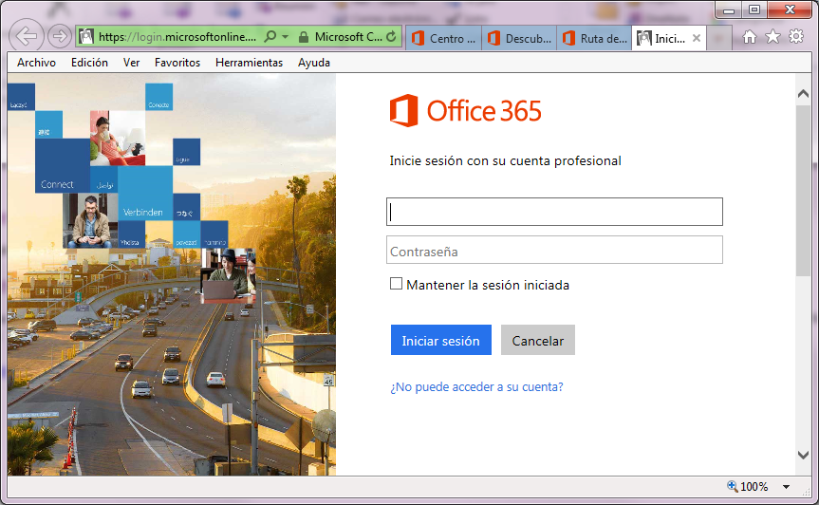

Los usuarios sin licencia solo podrán acceder a los elementos compartidos por otros usuarios como carpetas de OneDrive o sitios de Sharepoint a través de los links que les faciliten. Los datos para acceder son los mismos que para los usuarios con licencia, es decir, su usuario (usuario@telice.es) y contraseña de Telice.

## Trabajando en el portal de office 365

Una vez accedemos al portal de office 365 se muestran los programas/herramientas

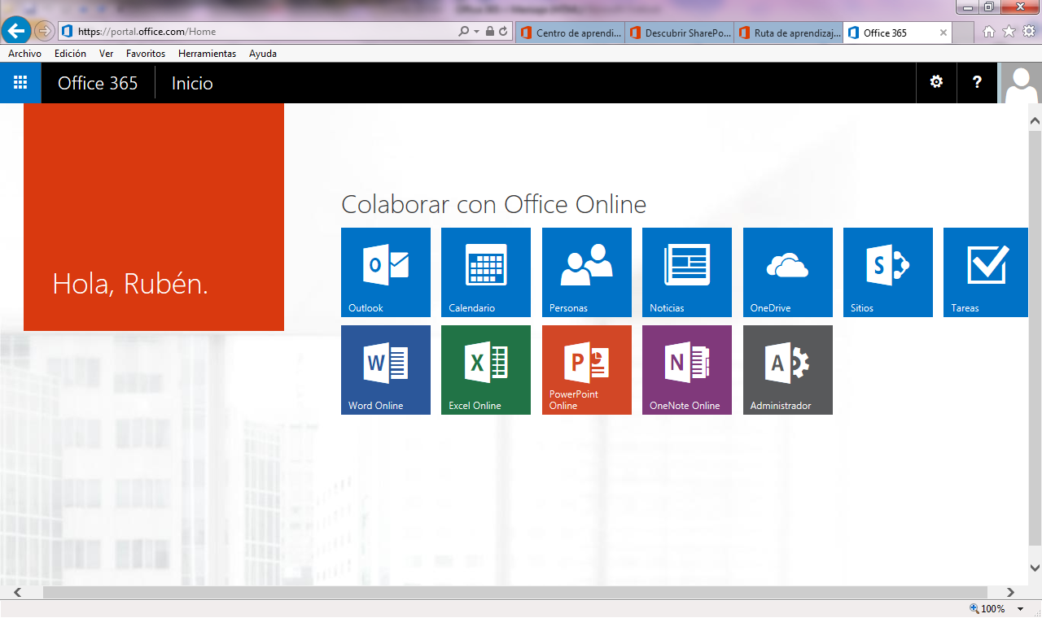

En la parte superior a la izquierda aparece el menú con las diferentes herramientas. En l parte derecha se puede ver el usuario y los datos del mismo, al lado el interrogante permite consultar la ayuda. El engranaje permite configurar sus preferencias.

## Trabajar con el correo electrónico, el calendario y los contactos

Una vez iniciada sesión en el portal, seleccione la herramienta Outlook o bien seleccione el iniciador de aplicaciones Icono del iniciador de aplicaciones de Office 365 y, a continuación, Outlook.

Para iniciar un nuevo mensaje, seleccione Nuevo correo.

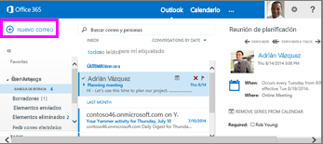

Agregue los nombres de los destinatarios, un asunto y algo de texto en el cuerpo del mensaje. Seleccione **Enviar**.

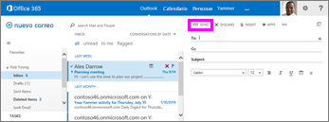

### Ver el calendario y configurar una reunión

Seleccione Calendario. En este ejemplo está seleccionado Semana laboral.

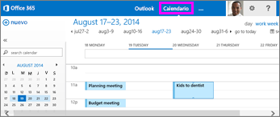

Para configurar una reunión o evento, seleccione Nuevo evento.

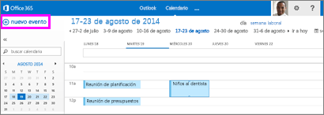

### Agregar, editar o eliminar los contactos

Seleccione **Personas**. Desde este elemento podrá agregar, modificar o eliminar contactos

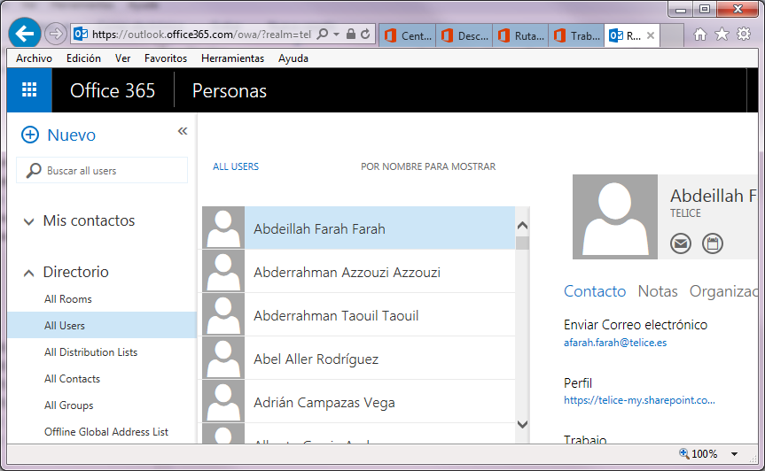

En la parte izquierda aparece el menú donde puede crear un nuevo contacto. Debajo está el buscador de contactos y debajo aparecen las libretas de direcciones. La primera “Mis contactos” permite que almacene sus propios contactos. En la libreta “Directorio” aparecen todos los usuarios y grupos de la empresa. En “Grupos” pude ver los grupos creados o crear nuevos (si tiene permisos para ello).

## Uso de Sharepoint

### ¿Qué es Sharepoint?

Sharepoint es una aplicación que permite crear sitios web. Cada sitio web es una colección de páginas web que pueden contener diferentes tipos de elementos. Los dos elementos principales son las bibliotecas y las listas. Una lista es básicamente una tabla en la que se pueden crear múltiples columnas y cada columna puede ser de un tipo de dato diferente (numérica, texto, opción, fecha, etc) estas columnas reciben el nombre de metadatos. Una biblioteca es básicamente una lista con la posibilidad de adjuntar archivos.

Realmente se dice que Sharepoint contiene una **colección de sitios**, estos sitios tienen una jerarquía de forma que existe un sitio Raíz y dentro de él se pueden crear los sitios que se quiera y estos a su vez pueden contener otros subsitios.

### Introducción a SharePoint

Cuando inicie sesión en Office 365 o en el sitio de la intranet corporativa de su organización, verá los vínculos al suministro de noticias, OneDrive y sitios en la barra de navegación global. Estos son los puntos de entrada en SharePoint.

Las organizaciones usan SharePoint para crear sitios web. Puede utilizarlo como un lugar seguro para almacenar, organizar, compartir y acceder a información desde casi cualquier dispositivo. Todo lo que necesita es un explorador web como, por ejemplo, Internet Explorer, Google Chrome o Mozilla Firefox.

Navegación de Office 365, mostrando la ubicación de Suministro de noticias, OneDrive, Sitios y Configuración

**Suministro de noticias**     Entérese de las conversaciones entre sus compañeros y las actualizaciones de sus actividades.

**OneDrive para la Empresa**    Su biblioteca de documentos personal, el lugar donde puede guardar sus documentos de trabajo y otros archivos. Cuando almacena archivos en OneDrive para la Empresa solo usted puede verlos, pero puede compartirlos fácilmente con sus compañeros y obtener acceso a ellos desde su dispositivo móvil.

**Sitios**     Encuentre y acceda fácilmente a los sitios que está siguiendo y cree nuevos sitos de grupo rápidamente.

**Configuración**      Configuración de un sitio web público de SharePoint Online Aquí encontrará acciones del sitio adicionales para personalizar sus sitios de SharePoint.

### 10 cosas que puede hacer con SharePoint ahora mismo

SharePoint es eficaz. Con SharePoint puede hacer muchas cosas. Si domina un par de estas tareas básicas, estará en el camino correcto para convertirse en un experto.

| Para hacer esto… | Pruebe a hacer lo siguiente… |
| --- | --- |
| Cargar archivos en OneDrive, su biblioteca personal de documentos en línea, para poder acceder a ellos desde cualquier lugar | Haga clic en **OneDrive** > **Nuevo documento** > **Cargar archivo existente**.  Captura de pantalla del diálogo Nuevo documento con el botón Cargar archivo existente resaltado  Consulte [Administrar su información](https://support.office.com/es-es/article/Administrar-su-información-1a36030f-3e54-4c43-8401-b7bcd0d1c16b). |
| Abrir un documento en una biblioteca de documentos | Haga clic en el documento que desea abrir para trabajar en él y se abrirá en Office Online. Si tiene la aplicación instalada en su equipo y quiere utilizarla, haga clic en **Editar documento** > **Editar en <nombre de la aplicación>**.  Captura de pantalla de Word Online con Editar en Word seleccionado |
| Trabajar con otras personas en el mismo documento y al mismo tiempo | En una biblioteca de documentos, haga clic en el documento en el que desea trabajar para abrirlo. Se abrirá en Office Online. El número de personas que está editando el documento en estos momentos aparece en la página inferior del documento.  Nombres de los autores que están modificando un documento  Consulte [Colaboración y coautoría de documentos](https://support.office.com/es-es/article/Colaboración-y-coautoría-de-documentos-ee1509b4-1f6e-401e-b04a-782d26f564a4). |
| Compartir documentos con personas de dentro de la organización | Seleccione el documento que quiere compartir, haga clic en los puntos suspensivos **…** para abrir el menú y, a continuación, haga clic en **Compartir**.  Captura de pantalla del botón Compartir  Consulte [Compartir ideas, sitios y contenido](https://support.office.com/es-es/article/Compartir-ideas-sitios-y-contenido-ce086019-cfbb-406c-8db4-814f72161b55). |
| Compartir documentos y sitios con personas de fuera de la organización (solo para SharePoint Online) | Si tiene [permisos de propietario del sitio](https://support.office.com/es-es/article/Introducci%c3%b3n-a-SharePoint-909ec2f0-05c8-4e92-8ad3-3f8b0b6cf261?ui=es-ES&rs=es-ES&ad=ES#__want_to_control), haga clic en **Sitios**, seleccione el sitio que quiera compartir y, a continuación, haga clic en **Compartir**.  Captura de pantalla del botón Compartir en la página Sitios  Consulte [Compartir documentos o sitios con personas fuera de su organización](https://support.office.com/es-es/article/Compartir-documentos-o-sitios-con-personas-fuera-de-su-organización-80e49744-e30f-44db-8d51-16661b1d4232). |
| Crear un sitio de grupo | Si tiene [permisos de propietario del sitio](https://support.office.com/es-es/article/Introducci%c3%b3n-a-SharePoint-909ec2f0-05c8-4e92-8ad3-3f8b0b6cf261?ui=es-ES&rs=es-ES&ad=ES#__want_to_control), haga clic en **Sitios** > **Nuevo sitio**.  Captura de pantalla del botón Nuevo sitio en la página Sitios  Consulte [Crear un sitio](https://support.office.com/es-es/article/Crear-un-sitio-5be096f2-57ce-4f9e-8de8-fe2eadb5cd0e). |
| Agregar una lista o biblioteca al sitio de grupo | En el sitio al que quiera agregar la lista o biblioteca, vaya a **Configuración** > **Agregar una aplicación**.  Captura de pantalla del menú Configuración con el vínculo del botón Agregar una aplicación resaltado  Consulte [Agregar una aplicación al sitio](https://support.office.com/es-es/article/Agregar-una-aplicación-al-sitio-ef9c0dbd-7fe1-4715-a1b0-fe3bc81317cb). |
| Conservar las versiones anteriores de un documento mientras lo modifica | En la pestaña **Archivos**, seleccione el documento y haga clic en **Historial de versiones**.  Captura de pantalla de la pestaña Archivos con el botón Historial de versiones resaltado |
| Buscar algo | Escriba una palabra clave de búsqueda en el cuadro Buscar en este sitio, haga clic en la flecha abajo para seleccionar un ámbito de búsqueda y, a continuación, haga clic en el icono Buscar.  Captura de pantalla del cuadro de búsqueda |
| Compartir información con toda la organización | Haga clic en N**oticias**, escriba el mensaje y haga clic en **Publicar**.  Captura de pantalla del cuadro Suministro de noticias y del botón Publicar |

Otras posibilidades:

Creación y administración de un blog para compartir información

Creación y configuración de una lista

Uso compartido de documentos

Uso de listas

### ¿Qué es un sitio de grupo?

Un sitio de grupo es un sitio web interno en el que su grupo puede compartir información. La primera vez que se crea, tiene el siguiente aspecto:

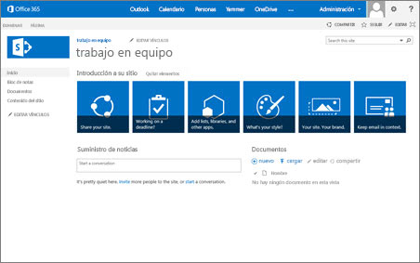

Después de que la organización personalice un sitio de grupo, puede que el sitio no se parezca en nada a la imagen anterior. El sitio personalizado puede tener un aspecto único y exclusivo de su organización. A continuación mostramos un ejemplo de un sitio de grupo que se ha configurado para un equipo de ventas:

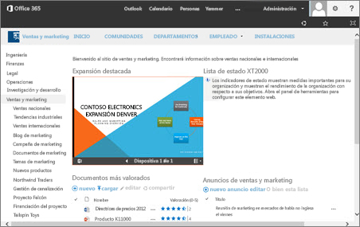

Todos los sitios de grupo disponen de algunos elementos comunes, como una Biblioteca de documentos donde podrá cargar, compartir, ver, editar y colaborar en archivos, como por ejemplo en documentos de Word, libros de Excel y presentaciones de PowerPoint.

### Gestión de la seguridad de Sharepoint

En SharePoint se necesitan permisos para acceder a los sitios. Se pueden dar permisos a personas o grupos y diferentes tipos de permisos. Los permisos se van heredando desde el sitio y si se crea una biblioteca en un sitio esta hereda por defecto los permisos del sitio (aunque puede quitarse esta herencia), luego, dentro de una biblioteca las carpetas heredan por defecto los permisos de la biblioteca y las subcarpetas y archivos los de su carpeta contenedora.

## Uso de OneDrive

OneDrive para la Empresa es una biblioteca personal donde puede [Almacenar, sincronizar y compartir sus archivos de trabajo](https://support.office.com/es-es/article/Almacenar-sincronizar-y-compartir-sus-archivos-de-trabajo-301817f6-9705-4525-ba3d-79082029b195). Como parte de Office 365 o de SharePoint Server 2013, OneDrive para la Empresa le permite actualizar y compartir sus archivos desde cualquier lugar y trabajar en documentos de Office con otras personas al mismo tiempo.

Para usar la biblioteca de OneDrive para la Empresa, seleccione **OneDrive** (nombre corto para OneDrive para la Empresa) en el encabezado de la parte superior de una página de SharePoint u Office 365.

### Almacenar sus documentos de trabajo y archivos relacionados

Si usa Office 365, obtiene 1 TB de espacio en la nube para OneDrive para la Empresa. Si la biblioteca de OneDrive para la Empresa está hospedada en un servidor de SharePoint en su organización, los administradores de la organización determinan cuánto espacio de almacenamiento está disponible.

Todos los archivos que almacena en OneDrive para la Empresa son privados al principio, (solo usted puede verlos, a menos que decida compartirlos). Puede compartir fácilmente un archivo con otros los miembros de su organización, es posible que incluso pueda compartir archivos con los socios externos a la organización, dependiendo de lo que su empresa le permita.

#### Como cargar documentos

Existen varias formas para subir un documento al OneDrive:

1. Arrastrar y soltar archivos en OneDrive para la Empresa

Para cargar archivos a su OneDrive para la Empresa, simplemente arrástrelos desde su PC.

En la parte superior de la página, seleccione **OneDrive**. O bien, seleccione el iniciador de aplicaciones Icono del iniciador de aplicaciones de Office 365y, a continuación, seleccione **OneDrive**.

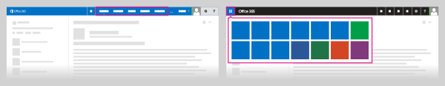

Localice los documentos que desea cargar en su PC y arrástrelos hasta el espacio de la biblioteca en donde vea **arrastrar archivos aquí**.

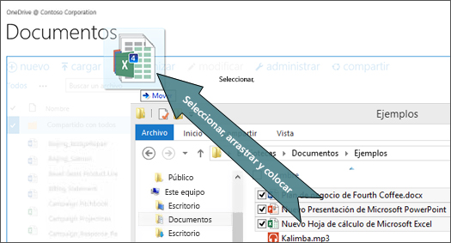

**Notas**

La primera vez que haga clic en **OneDrive**, verá pantallas e instrucciones de configuración durante la configuración de su sitio personal. Puede que tenga que esperar un poco para luego hacer clic en **OneDrive** nuevamente antes de continuar con el paso 2.

Si no ve la opción para arrastrar archivos, actualice su copia de Office.

1. Esta es otra forma de cargar archivos:

En lugar de arrastrar archivos, seleccione **Cargar**.

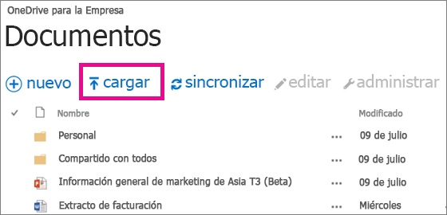

En el cuadro de diálogo **Elegir archivos para cargar**, seleccione los archivos que desea cargar y luego haga clic en **Abrir**. Los archivos serán privados a menos que decida compartirlos.

### Compartir documentos o carpetas

Seleccione el archivo o carpeta que desea compartir y luego seleccione **Compartir**.

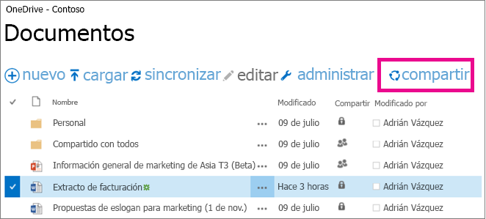

En la ventana **Compartir**, escriba el nombre de cada persona con la que desea compartir el archivo. A medida que escribe cada nombre, aparecen sugerencias que coinciden con sus contactos. Cuando vea el nombre que desea, haga clic en él para agregarlo a la lista de invitaciones.

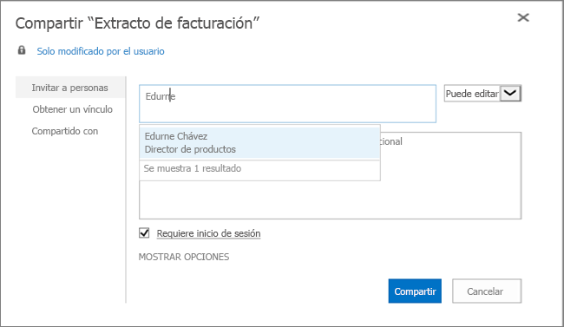

En la lista, seleccione el permiso que desea otorgar a las personas. Más tarde, puede cambiar el permiso de cualquier persona.

Si lo desea, escriba un mensaje para enviar a todas las personas a las que invita. El mensaje de correo que reciben los invitados incluye un vínculo al documento compartido.

Si no desea enviar un correo electrónico a los invitados, haga clic en **Mostrar opciones** y luego desactive **Enviar una invitación por correo electrónico**.

Haga clic en **Compartir**.

**Sugerencia**   Para compartir archivos con todos los miembros de su organización, arrástrelos a la carpeta **Compartido con todos los usuarios**. O bien, si ya tiene la ventana **Compartir** abierta, escriba **Todos los usuarios** en lugar del nombre de una persona.

#### ¿Cómo puedo ver que con quién estoy compartiendo un documento?

Seleccione el menú **Más** (...) junto al documento que le interesa para abrir su tarjeta contextual.

Los nombres de las personas con las que comparte el documento aparecen en la tarjeta contextual.

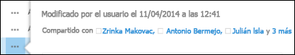

Si está compartiendo con más personas de las que caben en la tarjeta, seleccione el vínculo **más** en la parte inferior de la tarjeta.

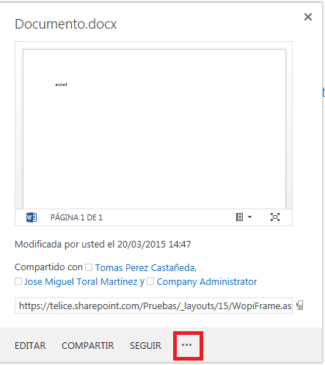

Puede desplazarse por la lista para ver todos los nombres.

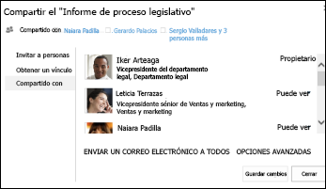

**Sugerencias**  Si la biblioteca en la que está trabajando tiene una columna **Uso compartido**, puede seleccionar el icono de personas para abrir el cuadro de diálogo **Compartir**.

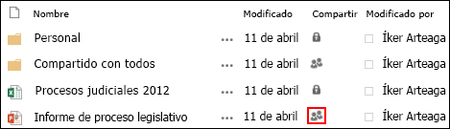

### Trabajar en archivos con otras personas al mismo tiempo

Cuando almacena y comparte archivos en puede trabajar con otras personas al mismo tiempo y evitar tener que emparejar las distintas versiones de los archivos. Trabaje de forma conjunta en las versiones en línea o de escritorio de Word, PowerPoint o OneNote. Para los libros, use Excel Online.

**Nota**: En Office 2010 algunas funcionalidades aquí indicadas puede que no se encuentren disponibles.

Estos son algunos detalles para tener en cuenta al trabajar con los demás:

* En los programas de escritorio, la coautoría funciona mejor en la última versión de Office (Mac y Windows), pero también es compatible con Office 2010.
* No existe ningún modo de coautoría especial ni ningún comando para empezar a trabajar en conjunto en un documento. Solo tiene que abrir el archivo para editarlo y empezar a trabajar.
* Mientras realiza la edición, la aplicación de Office le informa cuando hay otras personas trabajando al mismo tiempo. En incluso verá en qué párrafo están trabajando.
* Las actualizaciones se administran de forma diferente de acuerdo con el programa. Por ejemplo, y los libros de Excel Online muestran las actualizaciones de forma inmediata. En guarde los cambios para compartir las actualizaciones y ver las actualizaciones de los demás.

### Sincronizar OneDrive para la Empresa con su equipo

La aplicación de escritorio de sincronización de OneDrive para la Empresa le permite sincronizar su biblioteca de OneDrive u otras bibliotecas de Sharepoint a las que tenga acceso. Esta aplicación de sincronización se encuentra disponible con Office 2013. Si no dispone de Office 2013, puede [descargar de forma gratuita](http://go.microsoft.com/fwlink/p/?linkid=321300) la aplicación de sincronización de OneDrive para la Empresa. Para descargar el OneDrive debe seleccionar “Configuración de Office 365” pulsando sobre el engranaje de la parte superior derecha. Luego, seleccione la opción Software y OneDrive y elija la versión a descargar. Una vez instalado el programa e indicados los datos de su cuenta de Office 365 se creará una carpeta en su PC que estará sincronizada con su biblioteca de OneDrive.

Para sincronizar otra biblioteca de un sitio de Sharepoint, navegue hasta la biblioteca, y haga clic en **Sincronizar**.

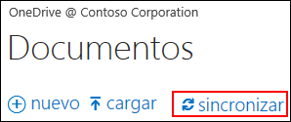

Encontrará sus archivos sincronizados en el Explorador de archivos, en Favoritos. Si está sincronizando una biblioteca de OneDrive para la Empresa de Office 365, la archivos sincronizados aparecerán en la carpeta OneDrive@<*organización*>. Si quiere, trabaje con ellos de forma local, y los cambios se sincronizarán automáticamente con la biblioteca de OneDrive para la Empresa cuando esté conectado.

### ¿Qué diferencia hay entre un sitio de grupo y OneDrive para la Empresa?

El sitio de grupo es un lugar en el que usted y sus compañeros de equipo pueden compartir archivos e información. Sus compañeros de equipo y cualquier persona que tenga permiso para visualizar el sitio de grupo pueden acceder a todo el contenido del sitio, por lo que no tendrá que acordarse de compartir explícitamente un archivo con un integrante en concreto.

OneDrive para la Empresa es un lugar donde se pueden almacenar, compartir y sincronizar archivos. Puede compartir los archivos con otras personas en cada caso particular y sincronizar sus archivos con otros dispositivos.

## Uso de Lync

Lync es una herramienta de Microsoft que permite comunicarse y colaborar con otros usuarios:

* Mensajería instantánea
* Llamadas entre Pcs
* Videoconferencia o Video llamada
* Conferencia y Herramientas de Colaboración: Reuniones en Línea, puede compartir el escritorio de su PC, compartir programas como PowerPoint para que los asistentes a la reunión vea su presentación y por ultimo puede grabar su reunión para posterior difusión

#### Buscar y agregar un contacto

En Lync, los contactos son las entidades en línea de los usuarios con quien interactúa más a menudo; son una pieza clave en la experiencia de Lync. Una de las primeras cosas que querrá hacer al empezar a usar Lync es crear una lista de contactos.

En el campo de búsqueda de la ventana principal de Lync, escriba el nombre, la dirección de correo electrónico o el número de teléfono del usuario que desee agregar.   
  
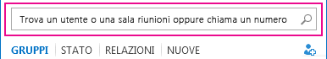

Cuando aparezca la lista de contactos, seleccione la imagen (o el área de visualización de la imagen) del usuario y haga clic en **Más opciones**.  
  
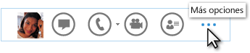

Seleccione **Agregar a la lista de contactos** y luego el grupo al que pertenecerá el nuevo contacto.   
  
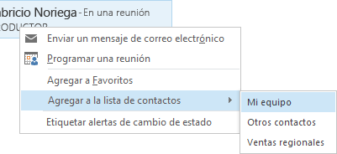

#### Enviar mensajes instantáneos (MI)

Para iniciar una conversación de mensajería instantánea:

Localice al usuario al que quiere enviar un mensaje instantáneo, ya sea buscándolo o a partir de la Lista de contactos. A continuación, siga uno de estos pasos:

Haga doble clic en cualquier parte de su entrada correspondiente.

Haga clic con el botón secundario en su entrada y luego en **Enviar un mensaje instantáneo**.

Sitúese en la imagen del contacto en la lista de contactos y haga clic en el botón **MI** del menú rápido de Lync.

Captura de pantalla del menú rápido de Lync con el cursor deteniéndose sobre la imagen de un contacto

Escriba el mensaje en el campo de texto en la parte inferior de la ventana.

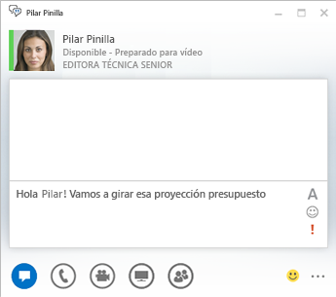

(Opcional) Para agregar contenido especial o personalizar la apariencia del mensaje, puede:

Enviar un archivo o una imagen de una de las siguientes maneras:

Arrastre y suelte el archivo o la imagen desde el equipo a la ventana del mensaje o área de entrada de texto.

Copie y pegue el archivo o la imagen desde cualquier programa de Office en la ventana del mensaje o área de entrada de texto.

Presione **Impr Pant** en el teclado para capturar una imagen directamente desde la pantalla y, a continuación, péguela en la ventana del mensaje o el área de entrada de texto.

**Nota**    El mensaje enviado mostrará una pequeña representación del archivo o la imagen agregados. Para abrir el archivo o ver la imagen a tamaño completo, el destinatario hace clic en **Guardar o copiar** y transfiere el archivo a su máquina.

Copie y pegue vínculos de otros productos de Microsoft Office directamente en el área de mensajería instantánea. (Asegúrese de usar la dirección URL completa de la ubicación que está vinculando).

Haga clic en el icono de fuente Captura de pantalla del icono Cambiar fuente en el campo de texto del mensaje instantáneopara cambiar el estilo, el tamaño o el énfasis de la fuente, o el color del texto.

Haga clic en el icono de emoticono, Captura de pantalla del icono de emoticono seleccionado desde el campo de texto de mensajería instantáneapara ver la selección de emoticonos y elegir uno para agregar al mensaje instantáneo.

Haga clic en el icono de prioridad Captura de pantalla del icono de importancia alta del campo de texto de mensajería instantáneapara marcar el mensaje instantáneo como de importancia alta.

Presione **Entrar** para enviar el mensaje instantáneo.

#### Comprobar el dispositivo de audio

Para poder realizar llamadas o unirse a conferencias con Lync, configure primero el dispositivo de audio y compruebe su calidad. Puede usar el micrófono y los altavoces de su equipo, o bien conectar unos auriculares.

Haga clic en **Seleccionar el dispositivo principal** en la esquina inferior izquierda de Lync.  
  
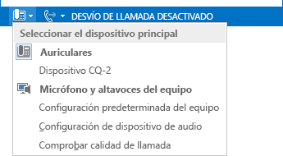

Haga clic en **Valores de dispositivo de audio**.

Haga clic en el menú de **Seleccionar el dispositivo que desea utilizar para las llamadas de audio**.

Si tiene más de un dispositivo de audio, elija el que prefiera.

En **Personalizar el dispositivo**, arrastre el control deslizante para ajustar los altavoces y el micrófono.

Haga clic en la flecha verde junto al altavoz para escuchar un tono de muestra.

Ajuste y pruebe el micrófono. El indicador azul le permite elegir el nivel adecuado. Si tiene un teléfono de escritorio o auriculares, tome el receptor para hablar. Si dispone de unos auriculares, hable por el micrófono.  
  
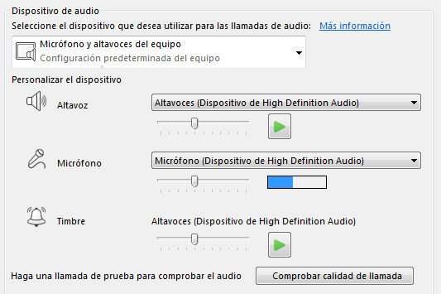

#### Realizar una llamada

Sitúese sobre la entrada correspondiente al contacto al que desee llamar.  
  
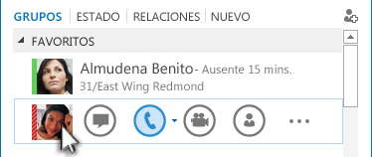

Haga clic en el icono **Teléfono** para llamar al contacto.

#### Responder a una llamada

Cuando alguien le llama, aparece una alerta en la pantalla.   
  


Siga uno de estos procedimientos:

Para responder a la llamada, haga clic en cualquier parte del área de la fotografía.

Haga clic en **Ignorar** para rechazar la llamada y enviarla al correo de voz.

Haga clic en **Opciones** para realizar otras tareas:

#### Envíe la llamada al correo de voz.

Para desviar la llamada, haga clic en **Móvil** o **Particular**.

**Responder por mensaje instantáneo** en lugar de por audio o vídeo.

Seleccione **No molestar** para rechazar la llamada y no recibir más llamadas.

Si recibe una videollamada pero quiere responderla solo con audio, haga clic en **Responder solo con audio**.

#### Compartir el escritorio o un programa

Lync le permite compartir información sobre el PC de un par de formas:

**Compartir escritorio** , cuando tenga que cambiar de un programa a otro o trabajar con documentos de diferentes programas.

**Compartir programas** , cuando tenga que presentar determinados programas o documentos pero no quiere que los demás usuarios vean los otros elementos de su escritorio.

Sitúese sobre el botón de la presentación (monitor) > pestaña **Presentar**.   
  
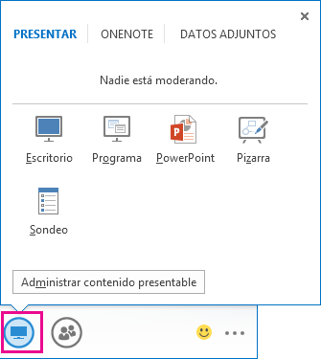  
  
A continuación, siga uno de los procedimientos siguientes:

Haga doble clic en **Escritorio** para compartir el contenido del escritorio.

Haga clic en **Programa** y seleccione los programas o los documentos que desee compartir.

El estado de Lync ahora cambiará a **Presentando** y usted dejará de recibir mensajes instantáneos y llamadas.

Use la barra de herramientas de uso compartido de la parte superior de la pantalla para dejar de compartir o bien ceder el control a otros participantes.

## Usar un dispositivo móvil para trabajar con sitios de SharePoint Online

Si tiene un teléfono inteligente o una tableta y una suscripción a Office 365 que incluye SharePoint Online, puede utilizar el dispositivo para ver la información de los sitios, colaborar con compañeros, obtener acceso a documentos compartidos y mantenerse conectado con su trabajo.

**Abrir documentos**. Puede ver sus documentos, los documentos que ha usado recientemente en Word, PowerPoint o Excel, los documentos que se han compartido con usted y los documentos que está siguiendo en SharePoint Online.

**Buscar sitios**. Puede ver una lista de los sitios que está siguiendo en SharePoint Online y los sitios promocionados por los administradores.

**Navegar por SharePoint Online**. Puede utilizar vínculos de navegación para desplazarse de un sitio a OneDrive para la Empresa o viceversa.

**Cambiar la vista de algunos sitios**. Puede cambiar entre la vista en pantalla completa (esto se llama "vista de equipo") y la vista móvil en algunos de los sitios y las bibliotecas que utiliza en SharePoint Online.

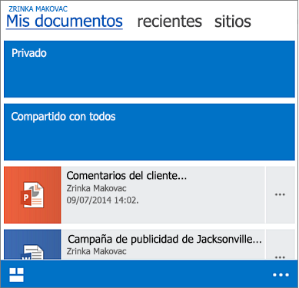

**Nota**   Actualmente, los buzones del sitio no son compatibles con SharePoint Online. Esto significa que no puede ver un buzón de sitio en el teléfono o la tableta.

### Abrir y examinar un sitio de SharePoint

#### Abrir un sitio de SharePoint

Abra el explorador web en el dispositivo.

En la barra de direcciones, escriba la dirección (URL) de SharePoint Online.  
Por ejemplo, nuestra dirección URL es http://telice.sharepoint.com.  
Inicie sesión con su cuenta.

En la esquina inferior izquierda de la pantalla, seleccione **Ir a** Icono de navegación global.

Seleccione **Sitios** de la lista del mosaico de navegación.

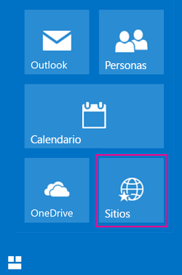

Verá una lista de los sitios de SharePoint organizados en **Sitios que me interesan** y **Sitios promocionados**.

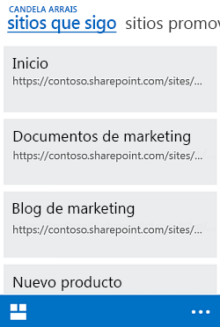

Sitios que me interesan es como un marcador de todos los sitios de SharePoint que le interesan.

#### Examinar un sitio de SharePoint

Seleccione el sitio que desea ver en **Sitios que me interesan** o **Sitios promocionados** en la página Sitios. Las bibliotecas de documentos y las listas están organizadas en **Aplicaciones** y los subsitios están organizados en **Subsitios**.

El nombre del sitio aparece en la parte superior de la página para indicarle el sitio que está viendo.

Para ver el bloc de notas de OneNote del sitio, seleccione el icono **Activos del sitio**.

Para ver archivos en su sitio, seleccione la biblioteca de documentos que contiene el archivo que desee.

#### Abrir su biblioteca de OneDrive para la Empresa

Si ya ha iniciado sesión en un sitio de SharePoint mediante el explorador de su dispositivo, en la esquina inferior izquierda de la pantalla, seleccione **Ir a** Icono de navegación globaly seleccione **OneDrive**.

Inicie sesión con la cuenta del trabajo.

En la esquina inferior izquierda de la pantalla, seleccione **Ir a** Icono de navegación global.

Seleccione **OneDrive** en la lista de mosaicos.

Alternar entre vista móvil y en pantalla completa

Puede decidir si desea ver los sitios de SharePoint y la biblioteca de OneDrive para la Empresa en vista móvil o en la vista de sitio completo denominada **vista de equipo**.

**Nota**   La vista móvil puede no estar disponible para todos los sitios de SharePoint. Si el administrador no ha activado la vista móvil en un sitio, se muestra en la vista de equipo.

#### Cambiar de la vista móvil a la vista de equipo

En un sitio o biblioteca, seleccione el **menú Más** Icono del menú Másen la esquina inferior derecha de la pantalla.

Elija **Cambiar a vista de equipo**.

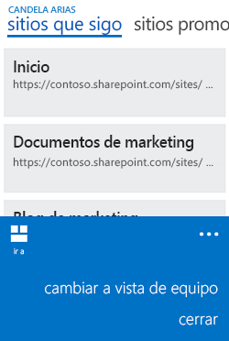

#### Cambiar de la vista de equipo a la vista móvil

En el sitio de SharePoint, en la esquina superior derecha de la pantalla, seleccione **Configuración** Icono de configuración

En el menú Configuración, elija **Vista móvil**.

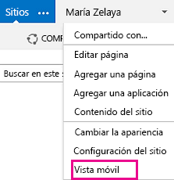

## Seguir aprendiendo

Este manual no pretende ser un curso exhaustivo de Office 365 sino una introducción a las herramientas que posee y una forma de visualizar de forma global las posibilidades que ofrece.

En el siguiente vínculo existen multitud de manuales y videos para profundizar más en la materia:

<https://support.office.com/es-es/learn/office365-for-business>